Kamis-23
- Eksperimen UPDATE tanpa WHERE (di tabel percobaan)
Saya membuat tabel percobaan berisi 10 data, lalu menjalankan UPDATE tanpa WHERE. Hasilnya, SEMUA data berubah.
Sql:
UPDATE percobaan SET nama = 'Semua Berubah';
SELECT * FROM percobaan;

Hasil:
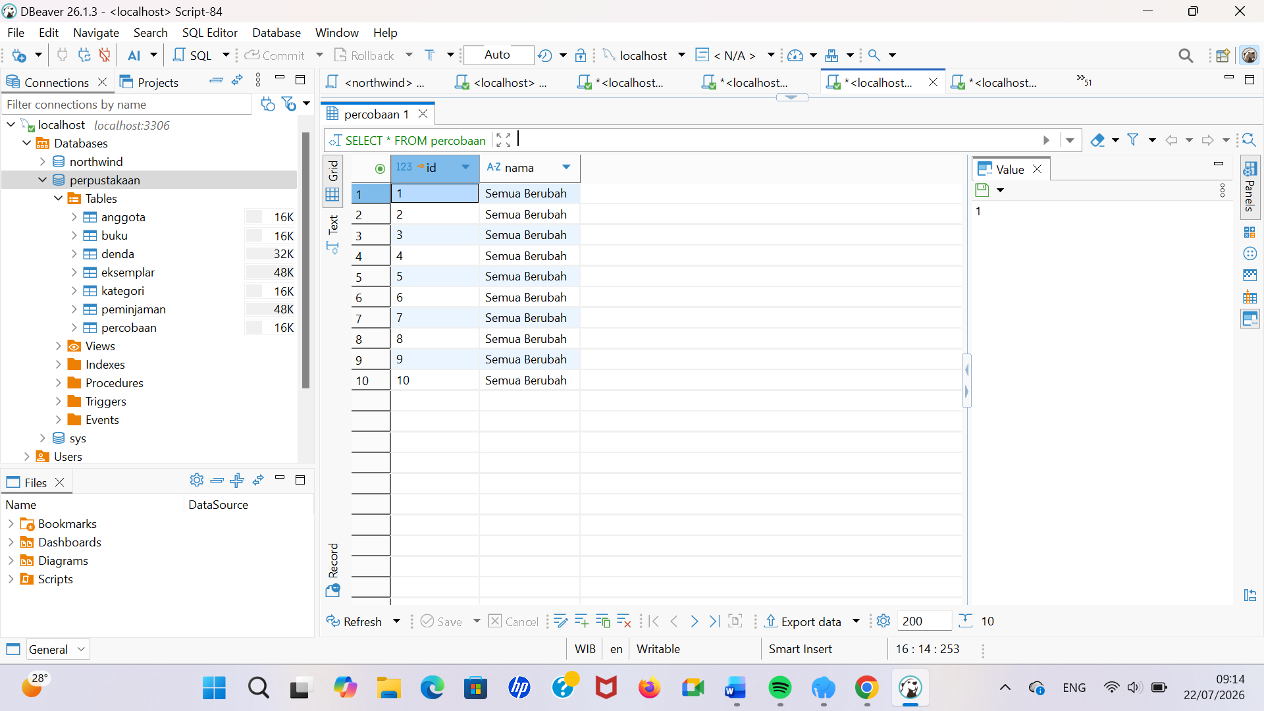

Pelajaran: Jangan pernah menjalankan UPDATE atau DELETE tanpa WHERE di data utama, karena bisa merusak seluruh data.

- Percobaan DELETE pada Induk yang Masih Punya Anak (FK)
Saya mencoba menghapus anggota dengan id_anggota = 1 , tetapi gagal karena masih ada data peminjaman yang merujuk ke anggota tersebut.
Error yang muncul:
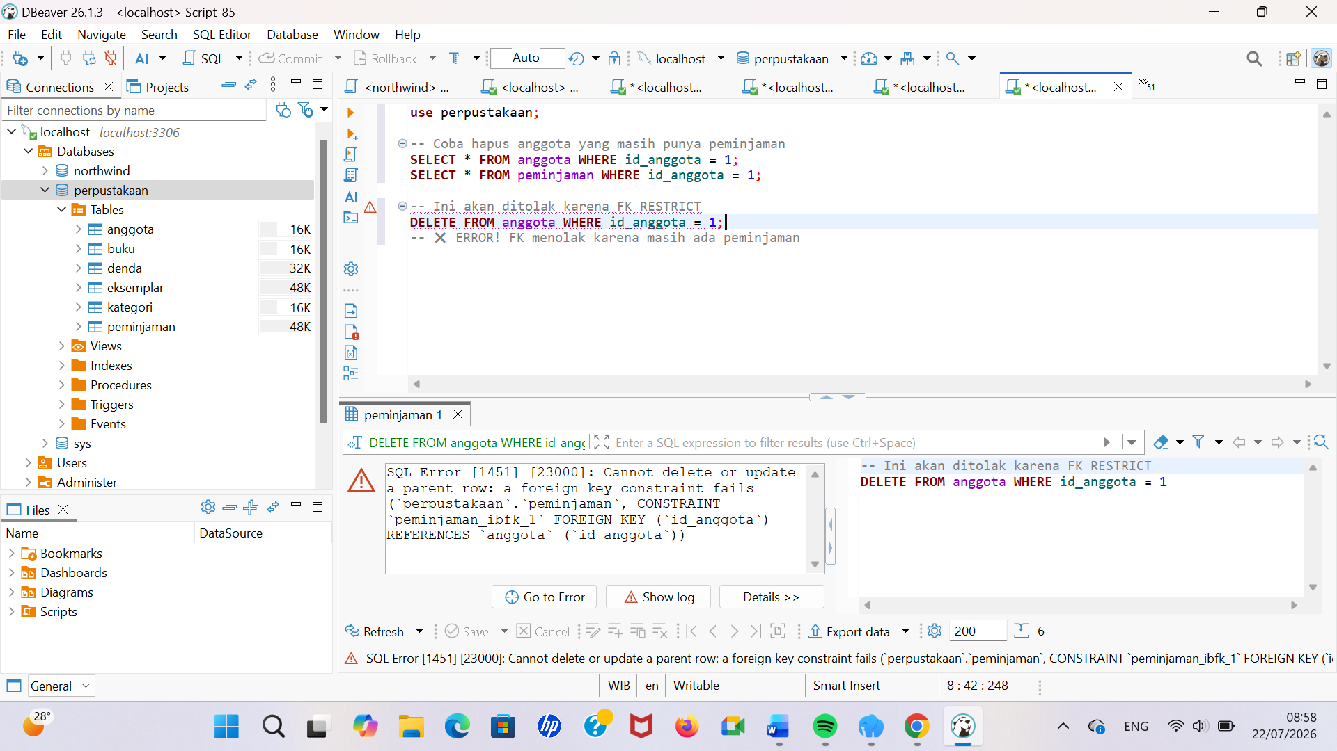
Kenapa ditolak ?
Karena ada foreign key di tabel peminjaman yang merujuk ke anggota.id_anggota dengan ON DELETE RESTRICT (default).

Artinya: Anggota tidak bisa dihapus kalau masih ada peminjaman yang merujuk ke anggota tersebut.

Kesimpulan: Foreign Key dengan ON DELETE RESTRICT berhasil mencegah pengahapusan data induk yang masih memiliki data anak.

